## Lenguaje de marcas HTML

Listado de enunciados de ejemplos y ejercicios para el curso

0 - Ejemplo de cómo se define la estructura básica de un documento html

1 - Ejemplo de tratamiento de espacios en blanco y retornos de carro

2 - Ejemplo de primeras etiquetas: cabeceras y líneas

3 - Ejemplos de etiquetas de estilos lógicos y físicos

4 - Ejemplos de enlaces internos y externos

5 - Ejemplos de listas numeradas, no numeradas y descriptivas

6 y 7 - Ejemplos de tablas

* - Ejercicio de tablas. Solución en subdirectorio:

Realizar una página en la que mediante tablas anidadas se represente, de manera aproximada, el menú de la imagen adjunta (las imágenes necesarias se proporcionan). Se deben usar las etiquetas que "*thead*", "*tfoot*" y "*tbody*" para la tabla externa.

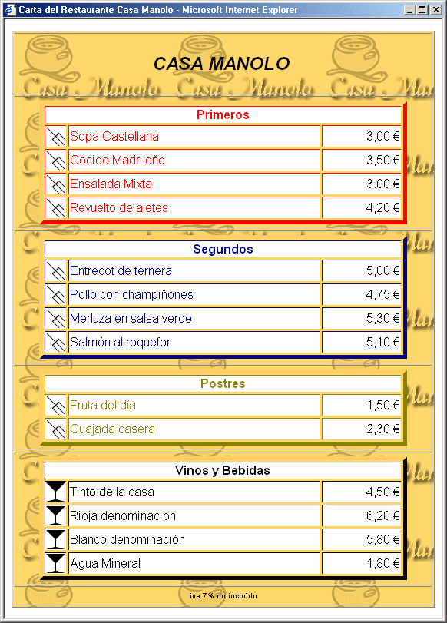

8 - Ejemplo simple de formulario: un libro de visitas (registro con datos personales)

* - Ejercicio de formularios. Solución en subdirectorio: utilización de todos los elementos de un formulario. Posible aplicación: desarrollar un formulario con un curriculum vitae.

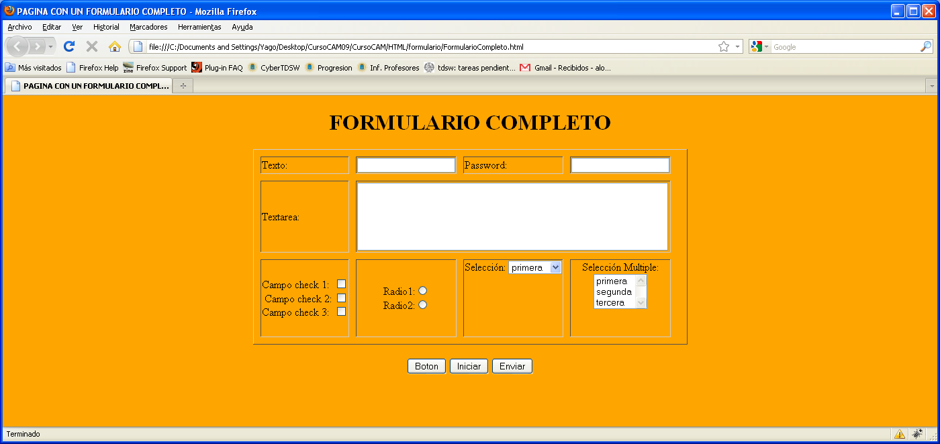

9 - Ejemplo simple de definición de marcos

10 - Ejemplo simple de definición de marcos con dos niveles en la jerarquía

* - Ejercicio de marcos. Solución en subdirectorio:

Construcción de los tres documentos necesarios para construir un documento html en el que aparezca en el marco de la izquierda un listado de enlaces en los que se haga referencia a algunas de las páginas que se han desarrollado hasta aquí y que al pulsar sobre ellos, dichas páginas se carguen en el marco de la derecha (estilo menú).

